MAI DES Z'ARTS 2010

[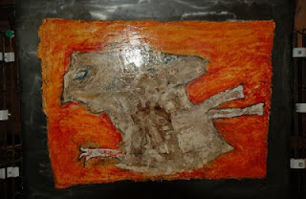](http://3.bp.blogspot.com/-iaVcSrA8Grk/UTN9nDsDR1I/AAAAAAAAAHU/ERZJLFseucA/s1600/DSC_0047.JPG)

Serge Audemar a appris les techniques de taille de pierre, mais c'est du côté de graphismes inspirés par la préhistoire qu'il dirige désormais ses recherches.

[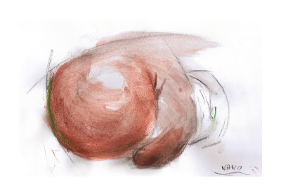](http://4.bp.blogspot.com/-DGITjlsgjMg/UTN49Y4NnNI/AAAAAAAAAG0/K-b5NmeCUW8/s1600/bon+gant.jpg)

  Illustrateur de bandes dessinées, cinéaste d'animation, Jean-Noël Cuénot est un inventeur de machines étranges pour rêveurs et humoristes.

[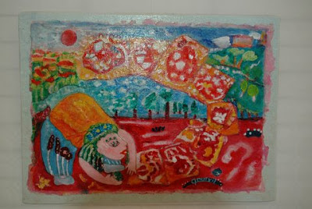](http://2.bp.blogspot.com/-ezxHA7o_Nik/UTN8sLDTDDI/AAAAAAAAAHM/CHzSh-pPxwg/s1600/DSC_0018.JPG)

Geneviève Gourvil dessine, peint, grave et raconte des histoires lumineuses.  

[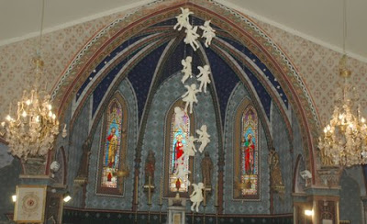](http://3.bp.blogspot.com/-c0FReZ36SaI/UTN-npXWXrI/AAAAAAAAAHg/IH7ZzYbrkE4/s1600/DSC_0054.JPG)

Frédérique Montane a installé ses anges dans l'église de Brugairolles à la recherche de cohérence entre un lieu et une démarche plastique.

[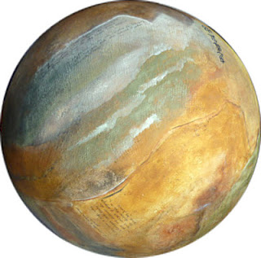](http://3.bp.blogspot.com/-B9mFC4rceJg/UTN7PTiJfKI/AAAAAAAAAHE/gg6RTKkSxqU/s1600/boule+somail4.jpg)

 Marie-Claire Touya crée des sphères monde, rondeurs autour desquelles le spectateur tourne, qu'il fait tourner, qu'il s'approprie.